*Trường TH&THCS Trần Văn Ơn*

**Phiếu hướng dẫn học tuần 11**

**ÂM NHẠC KHỐI 6**

**CHỦ ĐỀ 3: NHỚ ƠN THẦY CÔ**

***Tiết 11***

* **ÂM NHẠC THƯỜNG THỨC: GIỚI THIỆU HÌNH THỨC HÁT BÈ**
* **ÔN TẬP BÀI TẬP ĐỌC NHẠC SỐ 2**

1. **Tìm hiểu về hình thức hát bè ( Sách giáo khoa trang 26,27)**

* Trong biểu diễn ca hát có đơn ca ( 1 người hát), song ca ( 2 người hát), tam ca ( 3 người hát), tứ ca ( 4 người hát), tốp ca ( 5 người trở lên) và hợp xướng ( đông người hát)
* Khi hát từ 2 người trở lên thì có thể hát bè. Thông thường hát bè bao giờ củng có bè chính và bè phụ
* Có 2 hình thức hát bè:

+ Hát bè hòa âm (giọng hát vang lên cùng tiết tấu nhưng giai điệu ở các quãng khác nhau)

Ví dụ: Bài hát Đời sống không già vì có chúng em (SGK trang 26)

Bè 1. Đồ đố đố la…

Bè 2 Đồ lá lá pha…

+ Hát bè phức điệu ( giai điệu/ giọng hát vang lên không cùng tiết tấu, hát bè đuổi là một hình thức đơn giản của bè phức điệu)

Ví dụ; bài hát Thầy cô là tất cả ( SGK trang 27)

Bè 1. *Thầy cô là vầng trăng…*

Bè 2 Đuổi chữ thầy sau chữ cô của bè 1: *Thầy cô là vầng trăng…*

1. **Ôn luyện Bài đọc nhạc số 2**

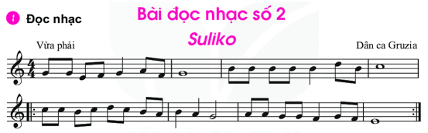

* Em luyện đọc bài TĐN số 2 đúng tiết tấu, cao độ bài nhé
* Em vừa đọc bài TĐN số 2 vừa vỗ tay tiết tấu nhé ( đọc nốt nào vỗ tay nốt đó)
* Em vừa đọc bài TĐN số 2 vừa vỗ tay theo phách nhé( Chú ý hình nốt tròn vỗ thêm 3 phách)
* Vận dụng cách đánh nhịp 4/4 vào bài đọc nhạc nhé

**Bài học đến đây hết rồi.**

Chân thành cảm ơn phụ huynh đã hổ trợ cô cho con học môn Âm nhạc trong tình hình dịch Covid-19. Mong sớm gặp lại em ở trường.